Filspecifikation

PATIENTKONTAKTER

**HISTORIK**

| Version | Datum | Ändrad av: | Kommentar/förändringar: |
| --- | --- | --- | --- |
| 1.0 | 2011-xx-xx | Upprättad av Jörgen Larsson, Xmentor AB |  |
| 3.0 | 2013-09-06 | My Hagestål  SKaPa | Historik införd i specifikation  Sammanslagning av filspecifikation och leveranstillämpning |

**SYFTE**

Att beskriva relevanta uppgifter om PATIENTKONTAKTER som ska läsas in i datalagret samt specificera den struktur som ska gälla vid inläsningen.

**DEFINITION**

Med PATIENTKONTAKTER avses kontakter mellan patient och vårdpersonal. Tex. vårdtillfällen inom slutenvård, öppenvårdsbesök (eg. mottagningsbesök), telefonkontakter, brevkontakter där relevans för verksamhetsuppföljning finns.

**FILFORMAT**

Filtyp: fältseparerad, dynamisk radlängd

Postrepresentation: en post är en rad

Rubrikrad: 0 (namn på kolumner förekommer ej)

Första datarad: rad 1

Fältseparator: TAB (krav på att varje rad har lika antal)

Radseparator: CR LF

Textkvalificerare: N/A (vilka tecken som innesluter text)

Saknat värde: Anges med -1 (om annat inte specificeras)

Ej tillämpligt värde: Anges med -2 (om annat inte specificeras)

Teckenkod: ANSI

Alla fält kommer i sekventiell följd på samma rad (oavsett grupperingar i fältbeskrivningen).

Dubbletter av rader får ej förekomma i samma fil!

**FILNAMN**

Se generell leveransspecifikation, för <INFO_TYPE> ange PATIENTKONTAKTER3.

**LEVERANSMETOD**

Första filen vid anslutning är alltid en periodfil med alla poster från överenskommen starttidpunkt fram till aktuell tidpunkt.

Deltafiler levereras regelbundet i samråd med SKaPa (dygnsvis, veckovis).

**Sortering:**

Rader i filerna bör vara sorterade i konsekutiv följd (tidsordning, senaste sist) så att laddning sker i samma tidsordning som händelserna inträffade. Sortera på: KontaktstartDatum, KontaktstartTidpunkt.

**FÄLTBESKRIVNING**

Alla fält är obligatoriska, dvs de måste ha ett värde. Kolumnen ”KN” nedan anger om värdet i fältet kan användas som hel eller del av identifierare (KN=kandidatnyckel). Första siffran anger identifieraren inom filen. Andra siffran anger fältposition inom identifieraren.

|  |  |  |  |  |  |  |  |
| --- | --- | --- | --- | --- | --- | --- | --- |
|  | **Fält/kolumn** | **Datatyp** | **Optionalitet** | **KN** | **Beskrivning** | **Giltiga värden för SKaPa** | **Exempel** |
|  | Old_Patientkontakt_SID  (SID=Source Identifier) | A30 | OBL |  | Globalt unik identifierare för patientkoden som redovisats i tidigare fil. Fältet ger funktionalitet för ändringshantering. | Kombinationer mellan detta och nästa fält styr ändringar, se följande kombinationer.  <Old_Patientkontakt_SID> <Patientkontakt_SID>  *händelse*  -2 A  *Ny rad, lägg till A*  A A  *Ändra uppgifter för A*  A B  *Ta bort A och lägg till B*  B -2  *Ta bort B*  -1 C  *Lägg till om den inte finns, annars ändra uppgifterna*  Bokstäverna ovan representerar giltiga värden. | ”-2” = raden innehåller ny information, raden ska läggas till |
| Patientkontakt_SID | A30 | OBL | 1.1 | Globalt unik identifierare för aktuell patientkontakt (besök).  Observera att behandlaren ingår i definitionen nedan av vad en patientkontakt innebär. En annan behandlare innebär alltså en ny kontakt.  OBS! Samma SID får endast förekomma en gång i denna fil.  Om uttag av åtgärder, diagnoser mm i andra filer inte kan återskapa en referens till aktuell patientkontakt, då kan timmar och minuter (HHMI) nollställas med ”0000”. Konsekvensen är att det fåtal kontakter som sker samma dag med i övrigt samma uppgifter då måste sammanställas som en enda kontakt. Det är alltså endast om journalsystemet inte kan återskapa korrekt referens till patientkontakten som detta bör ske. | Förslaget nedan kan tillämpas om bättre identifierare saknas. Dock begränsas nedanstående förslag av att kontakten måste ha ett och samma tillfälle över tid. En bedömning av om det är tillräckligt unikt och allmängiltigt måste göras från fall till fall    <HUVUDMAN><PATIENT><BEHANDLARE><TILLFÄLLE>.  där  <HUVUDMAN> = de 3 första tkn i ”Organisationskod”.  <PATIENT> = de 8 sista tkn i ”Patientpersonnummer”.  <BEHANDLARE> = de 8 sista tkn i ”Behandlarepersonnummer”.  <TILLFÄLLE> = ”KontaktstartDatum” på formatet ”YYMMDDHHMI” (10 tkn).  Samma kodkombination måste användas i andra filer där denna ska refereras till. | ”LIV12191234121956780210311435” |
| **Kontaktuppgifter** | KontakttypPlanOpla | A2 | N/A |  | Kod för om kontakten har varit planerad eller inte | -2 | ”-2” = fältet saknar tillämpning |
| KontaktStatuskod | A2 | OBL |  | Kod för kontaktens status | Endast genomförda besök  G = GENOMFÖRD | ”G” |
| KontaktstartDatum | A8 | OBL | 2.4 | Datum då patientkontakten påbörjades. För öppenvård gäller besöksdatum. | Enbart datum i korrekt datumformat. YYYYMMDD | ”20081031” |
| KontaktstartTidpunkt | A4 | VAL |  | Tidpunkt då besökstidpunkten påbörjades. För öppenvård gäller besökstidpunkten. Tidpunkten redovisas endast om den kan anses vara den korrekta tidpunkten för händelsen, (ej tidsstämpel vid registrering edyl.). | Enbart tid i korrekt format. HH24MI | ”1617” (17 minuter över 4 på em) |
| KontaktslutDatum | A8 | OBL |  | Datum då patientkontakten avslutades. För öppenvård gäller samma datum som kontaktstartdatum. | Samma datum som kontaktstartdatum skall anges.  Enbart datum i korrekt datumformat, YYYYMMDD. | ”20081031” |
| KontaktslutTidpunkt | A4 | VAL |  | Tidpunkt då patientkontakten avslutades. För öppenvård gäller att KontaktStartTidpunkt + Kontakttid = KontaktSlutTidpunkt. Tidpunkten redovisas endast om den kan anses vara den korrekta tidpunkten för händelsen, (ej tidsstämpel vid registrering edyl.). | Enbart tid i korrekt format. HH24MI | ”1645” (15 minuter i 5 på em) |
| Kontakttid | N10 | VAL |  | Total tid i minuter som patientkontakten genomfördes på. | Antalet minuter skall stämma med antalet minuter mellan kontaktsluttillfället och kontaktstarttillfället om dessa finns angivna (tillfälle = datum+tidpunkt).  Om uppgift inte kan lämnas ange 0 (noll). | ”43” |
| **Patientuppgifter** | PatientPersonnummer | A12 | OBL | 2.1 | Personnummer för aktuell patient | Endast korrekta svenska personnummer, 12-ställig identifierare på formatet ”YYYYMMDDnnnc”. | ”196312191234” |
| PatientKönskod | A2 | OBL |  | Personens könstillhörighet | K = kvinna  M = man | ”K” = kvinna |
| PatientÅlderskod | N5 | OBL |  | Den ålder patienten har vid kontakttillfället, uttryckt i år och månader |  | ”3807” = Patienten är 38 år och 7 månader vid kontakttillfället. |
| PatientÅrsÅlderskod | N3 | OBL |  | Den ålder patienten uppnår under samma kalenderår som kontakten inträffade. |  | ”39” = Patienten uppnår åldern 39 år under kontaktåret. |
| **Adressuppgifter** | PatientLandskod | A2 | VAL |  | Landskod för patientens landstillhörighet enligt  **ISO 3166-1-alpha-2 code**. SKaPa anser att uppgiften bör lämnas om det är möjligt |  | SE = Patienten hör till Sverige |
| PatientFörsamlingskod | N6 | VAL |  | Patientens folkbokföringsförsamling vid vårdtillfället.  SKaPa anser att uppgiften bör lämnas om det är möjligt | Ange LKF-kod enligt förteckningen "Rikets indelningar", utgiven av SCB. De två första siffrorna avser län, nästa två kommun och de två sista församling. För utomlands boende patienter anges länskod 99 följd av blanktecken. Kod -1 för uppgift saknas kan anges för län, kommun respektive församling separat. | ”178104” = församling VISNUMS-KIL i Kristinehamn/Värmland.  ”17-1-1” = Värmlands län, övriga uppgifter okända.  ”-1-1-1” = uppgift saknas helt. |
| PatientPostOrt | A50 | OBL |  | Patientens postort enligt folkbokföringen vid vårdtillfället | Enbart korrekta kombinationer av postnummer och postort enligt postnummerservice | ”KIL” |
| PatientPostNr | N5 | OBL |  | Patientens postnummer enligt folkbokföringen vid vårdtillfället | Enbart korrekta kombinationer av postnummer och postort enligt postnummerservice | ”66535” |
| PatientPostAdress | A50 | N/A |  | Den gatuadress som patienten är folkbokförd på | -2 | ”-2” |
| **Pat.ans.uppg.** | MA_Enhet_ID | A30 | VAL |  | Identifierare för den medicinskt ansvariga enheten | -2 | ”-2” |
| MA_Person_ ID | A30 | N/A |  | Identifierare för den medicinskt ansvariga personen | -2 | ”-2” |
| MA_Person_PNr | A12 | N/A |  | Personnumret för den medicinskt ansvariga personen | -2 | ”-2” |
| MA_Person_kategorikod | A6 | N/A |  | Kod för den personalkategori som den medicinskt ansvariga personen tillhör, enligt klassificeringssystemet SSYK 96 | -2 | ”-2” |
| **Utförandeuppgifter** | Behandlingsformkod | A2 | OBL |  | Kod för form av behandling | ÖV = öppenvård | ”ÖV” |
| KontaktMetodkod | A2 | OBL | 2.5 | Kod för det sätt som kontakten genomfördes på | KB = klinikbesök | ”KB” |
| BehandlarKlinikplats_ID | A30 | OBL | 2.2 | Identifierare för den plats som ansvarade för att kontakten utfördes | Samma identitet som i filen KLINIKPLATSER, Klinikplats_ID | ”SE2321000191-3Q04” |
| BehandlarTeamkod | A30 | N/A |  | Identifierare för det arbetslag som ansvarat för behandlingen | -2 | ”-2” |
| Behandlare_ ID | A30 | OBL | 2.3 | Identifierare för den som utförde behandlingen | Samma identitet som i filen ANSTÄLLDA, Användar_ID | ”SE162321000156-3ABC” |
| Behandlare _PNr | A12 | OBL |  | Personnumret för den som utförde behandlingen (läkaren edyl).  Fältet är ett alternativ i de fall Behandlare_ID inte kan användas. | En 12-ställig identifierare på formatet ”YYYYMMDDnnnc”.  OBS! Personnumret skall stämma med det som definierats i fil enligt filspecifikation för ANSTÄLLDA. | ”196312195678” |
| BehandlareKategorikod | A6 | OBL |  | Kod för den personalkategori som behandlaren tillhör | 2222=Tandläkare  3225=Tandhygienist  5135=Tandsköterska 5132=Tandvårdsbiträde  3134=Tandtekniker | ”3225” |
| BehandlareAktivitettypkod | A10 | N/A |  | Kod för den typ av aktivitet som behandlaren uppgett i tidboken | -2 | ”-2” |
| BehandlareAktivitettyptid | N10 | N/A |  | Total tid i minuter som aktiviteten i tidboken har tagit i anspråk | -2 | ”-2” |
| **Statusändringsuppgifter** | ModifieringsDatum | A8 | N/A |  | Datum då Kontaktstatus senast ändrades för kontakten | -2 | ”-2” |
| ModifieringsTidpunkt | A4 | N/A |  | Tidpunkt då Kontaktstatus senast ändrades för kontakten | -2 | ”-2” |
| Modifierare_ID | A30 | N/A |  | Identifierare för den som ändrat kontaktstatus för kontakten | -2 | ”-2” |
| Modifierare_PNr | A12 | N/A |  | Personnummer för den som ändrat kontaktstatus för kontakten | -2 | ”-2” |
| **Ekonomiuppgifter** | PatientbetalningsMetod | A2 | N/A |  | Det betalningssätt som patienten betalade/skall betala på | -2 | ”-2” |
| PatientbetalningsDatum | A8 | N/A |  | Datum då patientens betalning för behandlingen genomfördes till fullo | -2 | ”-2” |
| Valutakod | A5 | N/A |  | Priser är i nuvarande version alltid angivet i ”SEÖ”, dvs svenska ören utan decimaler | -2 | ”-2” |
| Patientpris | N10 | N/A |  | Den del av det totala priset som patienten betalade uttryckt i angiven valutakod. Om högkostnadsskydd eller motsvarande trätt i kraft skall minskning ske med motsvarande del. | -2 | ”-2” |
| Bidragsdel | N10 | N/A |  | Den del av det totala priset som patienten erhåller bidrag för uttryckt i angiven valutakod | -2 | ”-2” |
| Totalpris | N10 | N/A |  | Det totala priset för alla utförda behandlingar uttryckt i angiven valutakod, allt inkluderat.  Dvs. Bidragsdel + Patientpris [+ högkostnadsskyddsdel] | -2 | ”-2” |
| **Extra uppgifter** | VerksamhetsVariant | A10 | OBL |  | Fältet är obligatoriskt och definierar hur efterföljande reserv-fält skall tolkas vid inläsning | TV = tandvård | ”TV” |
| Reserv 1  - PatienttypStyckAbokod  - PatientInskrivningskod | - | VAL |  | VerksamhetsVariant: TV  Reserv 1 = PatienttypStyckAbokod  Anger om patienten har ett vårdabonnemang (format A2).  VerksamhetsVariant: SJV  Reserv 1 = PatientInskrivningskod  VerksamhetsVariant: Övriga  Ange kod = -2 | A = abonnemang  S = styckepris | ”A” patienten har ett abonnemang/frisktandvårdsavtal |
| Reserv 2  - PatienttypAkutRevkod  - PatientUtskrivningskod | - | VAL |  | VerksamhetsVariant: TV  Reserv 2 = PatienttypAkutRevkod  Anger om patienten är en av klinikenhetens revisionspatienter eller ej (format A2).. Om patienten krävde akut behandling eller om kontakten i sig var akut avses inte här.  VerksamhetsVariant: SJV  Reserv 2 = PatientUtskrivningskod  VerksamhetsVariant: Övriga  Ange kod = -2 | R = revisionspatient  A = annan | ”R” = patienten är en revisionspatient |
| Reserv 3  - Vårdfrivillighetskod | - | N/A |  | VerksamhetsVariant: SJV  Reserv 3= Vårdfrivillighetskod  VerksamhetsVariant: Övriga  Ange kod = -2 | -2 | ”-2” |
| Reserv 4 | - | N/A |  | Oanvänt reservfält | -2 | ”-2” |
| Reserv 5 | - | N/A |  | Oanvänt reservfält | -2 | ”-2” |
| Reserv 6 | - | N/A |  | Oanvänt reservfält | -2 | ”-2” |
| Reserv 7 | - | N/A |  | Oanvänt reservfält | -2 | ”-2” |
| Reserv 8 | - | N/A |  | Oanvänt reservfält | -2 | ”-2” |
| Reserv 9 | - | N/A |  | Oanvänt reservfält | -2 | ”-2” |

**ÖVERSIKT, LOGISK STRUKTUR**, syftet är att visa senaste status för kontakten för pinnstatistik mm. För spårbarhet över tid se nästa bild.

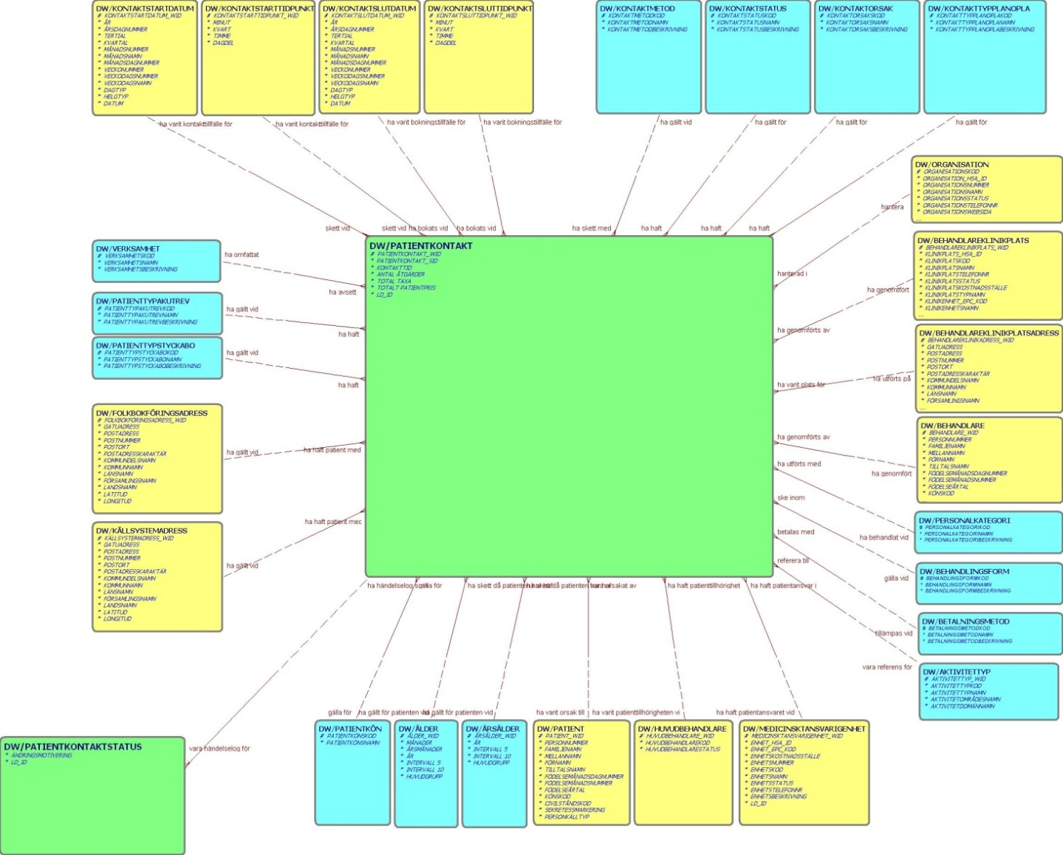

**PATIENTKONTAKTSTATUS**, syftet är att visa olika kontaktstatus över tiden (modifieringsdatum) för en patientkontakt. Tex på väntelista – bokad – på väntelista igen – bokad igen - genomförd. Avsikten är att kunna beräkna tider mellan olika händelser. Tex olika väntetider mm.

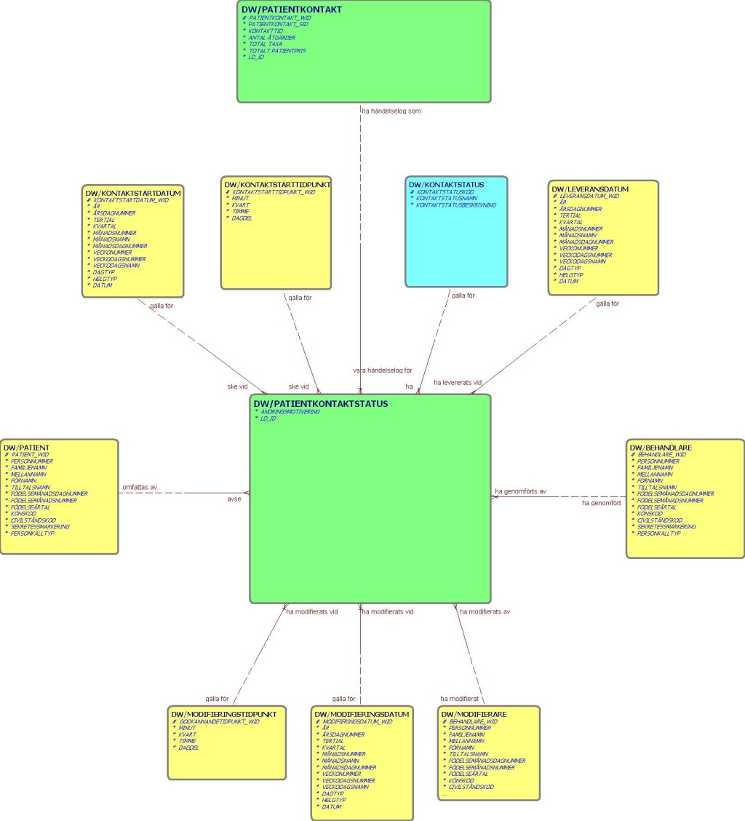

**KOMMENTARER OM LOGIK VID LADDNING**

Filen laddas först in i en tillfällig bearbetningsarea innan laddning sker till datalagret. Där vissa kontroller och även viss konvertering kan ske om det behövs. Principen är alltid att specifik konvertering skall ha skett i källsystemet redan då filen skapades, och endast generell konvertering hanteras här.

*Vid laddning sker följande:*

OLD_PATIENTKONTAKT_SID tillämpas inte i nuläget. (Endast förberedelse inför senare utökad ändringshantering).

PATIENTKONTAKT_SID används för att identifiera om kontakttillfället redan har laddats eller om det laddas för första gången.

KONTAKTTYPPLANOPLA sätts till -1 om det inte är en korrekt kod för planerat/oplanerat.

KONTAKTSTATUSKOD sätts till -1 om det inte är en korrekt kod.

KONTAKTSTARTDATUM sätts till -1 om det inte är ett korrekt datum.

KONTAKTSTARTTIDPUNKT sätts till -1 om det inte är en korrekt tidpunkt mellan 0000 och 2359.

KONTAKTSLUTDATUM sätts till -1 om det inte är ett korrekt datum.

KONTAKTSLUTTIDPUNKT sätts till -1 om det inte är en korrekt tidpunkt mellan 0000 och 2359.

KONTAKTTID sätts till 0 om det inte är ett positivt heltal med korrekt längd.

PATIENTPERSONNUMMER kontrolleras först om det är ett giltigt personnummer eller ej. Kontrollen är inte heltäckande då ett i nuläget okänt antal varianter av ”reservnummer” behöver tillämpas.

PATIENTKÖNSKOD anges till det kön som anges i personnumret. Om det inte kan utläsas ur personnumret gäller att värdet sätts till det som finns i fältet. Om fältets värde inte är”M” eller ”K”, sätts värdet till ”-1 Uppgift saknas”.

PATIENTÅLDERSKOD anges till den ålder som kan beräknas genom skillnaden mellan kontaktstartdatum och patientens personnummer. Åldern uttrycks i antal hela år(3 tkn) och antal hela månader(2 tkn). Om det inte kan utläsas med personnumret och kontaktstartdatumet gäller att värdet sätts till det som finns i fältet.

PATIENTÅRSÅLDERSKOD anges till den årsålder som kan beräknas genom skillnaden mellan aktuellt år för kontakten och patientens födelseår via personnumret. Om det inte kan utläsas med personnumret och kontakttillfället gäller att värdet sätts till det som finns i fältet.

PATIENTLANDSKOD sätts till -1 om det inte är en korrekt fördefinierad landskod.

PATIENTFÖRSAMLINGSKOD sätts till -1 om det inte är en korrekt fördefinierad församlingskod.

PATIENTPOSTORT används för att identifiera patientens nuvarande adress. Om ej identifierbar antas patientens senast laddade folkbokföringsadress. Om även den saknas anges -1.

PATIENTPOSTNR används för att identifiera patientens nuvarande adress. Om ej identifierbar antas patientens senast laddade folkbokföringsadress. Om även den saknas anges -1.

PATIENTPOSTADRESS används för att identifiera patientens nuvarande adress. Om ej identifierbar antas patientens senast laddade folkbokföringsadress. Om även den saknas anges -1.

MA_ENHET_ID anges till den enhet vars ID finns angivet i fältet. Om det finns ett ID i fältet men detta inte är en giltig enhet, då kontrolleras det om det är ett ID för en klinikplats istället (mottagning/avdelning). Om ID är en klinikplats istället används den klinikplatsens organisatoriska tillhörighet (eg. dess klinikenhet) som medicinskt ansvarig enhet, annars används koden ”-1 uppgift saknas”.

MA_PERSON_ID ej implementerat ännu.

MA_PERSON_PNR ej implementerat ännu.

MA_PERSON_KATEGORIKOD ej implementerat ännu.

BEHANDLINGSFORMKOD sätts till -1 om det inte är en korrekt behandlingsformkod.

KONTAKTMETODKOD sätts till -1 om det inte är en korrekt kontaktmetodkod.

BEHANDLARKLINIKPLATS_ID anges till den mottagning/avdelning vars ID finns angiven i fältet. Om det finns ett ID i fältet men detta inte är en giltig plats, kontrolleras det först om det är ett ID för en klinikenhet. Om ID är en klinikenhet används koden ”-2 ej tillämplig”, annars används koden ”-1 uppgift saknas”.

BEHANDLARTEAMKOD sätts till -1 om det inte är en korrekt behandlarteamkod.

BEHANDLARE_ID om värdet i fältet är ett giltigt ID för en ANSTÄLLD används detta, annars identifieras behandlaren via fältet BEHANDLARE_PNR istället.

BEHANDLARE_PNR om värdet i fältet är ett giltigt personnummer för en PERSON används detta, annars sätts koden -1 för att uppgiften saknas. (Se även BEHANDLARE_ID).

BEHANDLAREKATEGORIKOD anges till den kod som finns i fältet. Om giltig kod saknas i fältet anges den personalkategorikod som finns i registret för den anställde identifierad via BEHANDLARE_ID. Om den anställde inte kan identifieras sätts koden till -1.

BEHANDLAREAKTIVITETTYPKOD sätts till -1 om det inte är en korrekt aktivitettyp.

BEHANDLAREAKTIVITETTYPTID sätts till 0 om det inte är ett positivt heltal med korrekt längd.

MODIFIERINGSDATUM sätts till -1 om det inte är ett korrekt datum.

MODIFIERINGSTIDPUNKT sätts till -1 om det inte är en korrekt tidpunkt mellan 0000 och 2359.

MODIFIERARE_ID om värdet i fältet är ett giltigt ID för en ANSTÄLLD används detta, annars identifieras modifieraren via fältet MODIFIERARE_PNR istället.

MODIFIERARE_PNR om värdet i fältet är ett giltigt personnummer för en PERSON används detta, annars sätts koden -1 för att uppgiften saknas. (Se även MODIFIERARE_ID).

PATIENTBETALNINGSMETOD sätts till -1 om det inte är en korrekt metod.

PATIENTBETALNINGSDATUM sätts till -1 om det inte är ett korrekt datum.

VALUTAKOD antar det värde som anges i fältet. Fältets värde skall anges till -2 om prisuppgifter inte lämnas.

PATIENTPRIS sätts till 0 om det inte är ett positivt heltal med korrekt längd. Kontrollera mot fältet valutakod om värdet 0 skall tolkas som ett pris eller ej.

BIDRAGSDEL sätts till 0 om det inte är ett positivt heltal med korrekt längd. Kontrollera mot fältet valutakod om värdet 0 skall tolkas som ett pris eller ej.

TOTALPRIS sätts till 0 om det inte är ett positivt heltal med korrekt längd. Kontrollera mot fältet valutakod om värdet 0 skall tolkas som ett pris eller ej.

VERKSAMHETSVARIANT antar det värde som anges i fältet och styr tolkning av värden i reservfälten.

RESERV1 antar det värde som anges i fältet.

RESERV2 antar det värde som anges i fältet.

RESERV3 antar det värde som anges i fältet.

RESERV4 antar det värde som anges i fältet.

RESERV5 antar det värde som anges i fältet.

RESERV6 antar det värde som anges i fältet.

RESERV7 antar det värde som anges i fältet.

RESERV8 antar det värde som anges i fältet.

RESERV9 antar det värde som anges i fältet.

VERKSAMHETSKOD anges till den kod som den aktuella behandlarklinikplatsens verksamhetsområde hör till. Om behandlarklinikplats saknas eller inte kan identifieras anges -1.

ORGANISATIONSKOD anges till den kod som den aktuella behandlarklinikplatsen tillhör. Om behandlarklinikplats saknas eller inte kan identifieras anges -1.

Vid laddning loggas även kontaktens aktuella status i tabellen PATIENTKONTAKTSTATUS:

För korrekt uppföljning över hela livscykeln av statusändringar krävs ett SID som är globalt unikt samt oberoende av tillfället och behandlaren. Möjligheterna för att ta fram ett sådant SID bestäms av de förutsättningar som gäller i levererande system.

Attributet ”LEVERANSDATUM” sätts till det datum då filen levererades (datumstämpel på fil i filsystemet när den ankom till postlådan).